广州大学城投资经营管理有限公司
大学城信息枢纽楼亮化设施维修（2022年）
竞选文件
- 项目基本情况
- 项目名称：大学城信息枢纽楼亮化设施维修（2022年）
- 项目地点：广州大学城枢纽楼
- 采购限价：人民币19万元（投标报价超过采购限价为无效投标）。
- 项目概况
广州大学城信息枢纽楼的主楼高11层(楼层高48.3米)、副楼4层(19.6米)，亮化工程设施包含LED线条灯、LED投光灯、LED疏状屏幕、LED地埋灯、LED筒灯、信号控制系统等，主要分布在大楼外墙、轮廓、地坪。目前部分灯光设施出现熄灭、闪烁、颜色无法调节等故障，影响大楼整体亮化效果，需外委维修。
注：本文件中甲方特指采购人，乙方特指中标单位。
- 合格投标人资格要求
- 必须是具有独立承担民事责任能力的在中华人民共和国境内注册的法人，具备有效的工商营业执照、企业法人组织机构代码证书、税务登记证书（或三证合一），按国家法律经营。
- 投标人未被列入“信用中国”网站（www.creditchina.gov.cn）记录失信被执行人或重大税收违法案件当事人名单，投标人须提供《信用记录承诺函》附“信用中国”网站（www.creditchina.gov.cn）的信用记录查询结果截图并打印页面加盖公章。
- 投标人没有处于被责令停业或破产状态，且资产未被重组、接管和冻结，声明在投标活动中3年内没有重大违法活动和涉嫌违规行为。（格式自拟）
- 投标人2018年1月1日至今完成过质量合格的类似项目业绩（需提供合同和验收报告等相关证明材料复印件，完成时间以竣工验收时间为准）。
- 不接受联合体报价。
- 项目工程技术需求
- 亮化设施故障清单
本次枢纽楼亮化设施共有15个区域故障需维修，详细见以下现场故障定位图及维修工程量清单列表：
1、现场故障定位图：
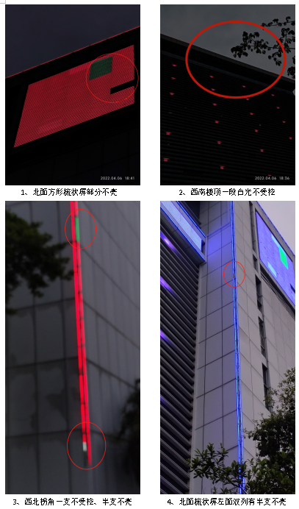
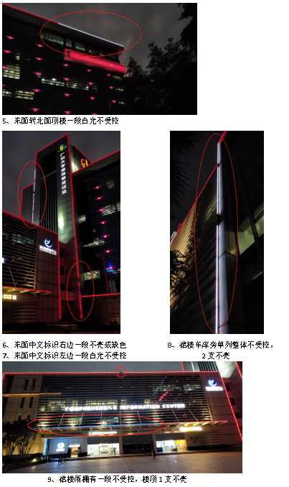
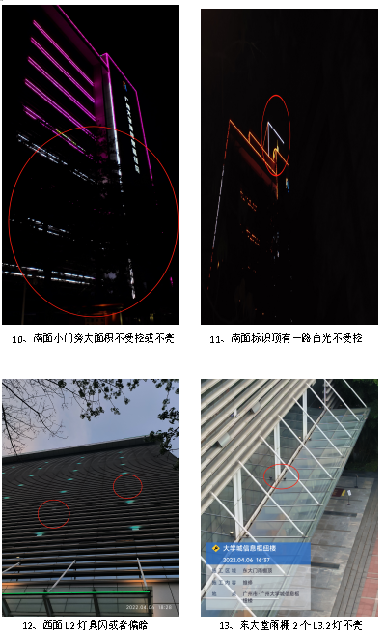
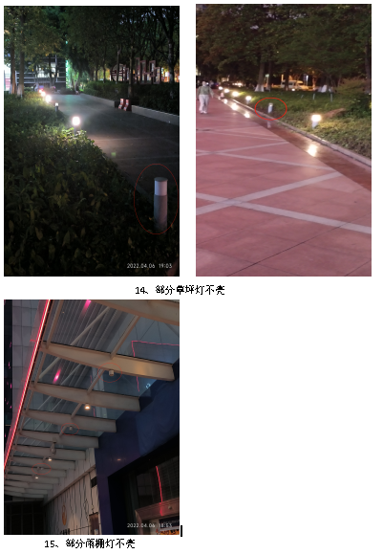

2、维修工程量清单列表：
序号 | 灯具代号 | 名称 | 规格型号 | 故障情况 | 数量
1 | E1 | LED线条灯 | 原设备品牌：中大中鸣  灯具材质：铝合金外壳。  尺寸：1200m(L)*26mm(W)*21mm(H)  光源：三合一LED  颜色：RGB  光束角：120°  输入电压：DC24~36V  防护等级：IP65  额定功率：12W  像素：10像素/米  灯具连接：4芯防水接插件  安装方式：表面明装  控制方式：DMX512 | 北面方形E1疏状屏一块不亮 | 20条
2 | E1 | DS转换器 | 原设备品牌：中大中鸣  尺寸：131.5mm*68.5mm*49.5mm  型号：JM09-9904  输入电压：DC36V  防护等级：IP65 | 疏状屏部分不显示，可能存在DS转换器故障 | 3个
3 | L1 | DDU数据分配器 | 原设备品牌：中大中鸣  输入电压：AC220V±10% 50/60Hz  额定功率：15W  防护等级：IP40  输入连接方式：网线  描述：接收数据处理器的信号，  输出路DMX512信号 | 西南、东北白光可能存在DDU故障 | 2个
4 | L1 | LED线条灯 | 原设备品牌：中大中鸣  灯具材质：铝合金外壳  尺寸：1005mm*78mm*86.9mm  光源：三合一LED  颜色：RGB  光束角：120°  输入电压：DC24V  防护等级：IP65  额定功率：10W  像素：8像素  安装方式：表面明装含安装底槽  控制方式：DMX512 | 西南楼顶轮廓有一段白光不受控 | 90条
5 | L1 | LED线条灯 |  | 西北拐角竖向双列有1个不受控，隔壁一列的尾灯半支不亮
6 | L1 | LED线条灯 |  | 北面方形梳状屏左面双列有半支不亮
7 | L1 | LED线条灯 |  | 东面转北楼顶有一段白光不受控
8 | L1 | LED线条灯 |  | 东面中文标示右面竖列有13支不亮或者缺色
9 | L1 | LED线条灯 |  | 裙楼雨棚东到西有25支不受控，顶上有1支不亮
10 | L1 | LED线条灯 |  | 裙楼车库入口双列有5支不受控
11 | L1 | LED线条灯 |  | 裙楼车库入口单列整体不受控其中2支不亮
12 | L1 | LED线条灯 |  | 主楼东面中文标示左边一大列白光
13 | L1 | LED线条灯 |  | 南面小门口旁2列大面积白光
14 | L1 | LED线条灯 |  | 南面小门顶横向第5组10支不受控，第6组2行不受控，第9组2行不受控
15 | L1 | LED线条灯 |  | 南面标识顶有一路白光
16 | L1-0.5m | LED线条灯 | 原设备品牌：中大中鸣  灯具材质：铝合金外壳  尺寸：500mm*78mm*86.9mm  光源：三合一LED  颜色：RGB  光束角：120°  输入电压：DC24V  防护等级：IP65  额定功率：5W  像素：4像素  安装方式：表面明装含安装底槽  控制方式：DMX512 | 南面小门顶横向第9组不受控 | 8条
17 | L2 | LED投光灯 | 原设备品牌：中大中鸣  灯具材质：铝合金  尺寸：500mm*85mm*77mm  光源：大功率LED  颜色：RGB  发光角度：12x50°  输入电压：AC220V±10% 50/60Hz  防护等级：IP65  额定功率：18W  安装方式：表面明装  像素：1像素/灯  控制方式：DMX512 | 西面玻璃外墙L2 1处闪，4处偏暗 | 5个
18 | L3.2 | LED投光灯 | 原设备品牌：中大中鸣  尺寸：195mm*115mm*206.5mm  输入电压：AC220V±10% 50/60Hz  防护等级：IP65  额定功率：27W  色温：3000K | 东大门雨棚顶南往北第2、5不亮 | 2个
19 | L6 | LED庭院灯 | 原设备品牌：中大中鸣  灯具材质：防水玻璃灯罩+金属烤漆灯体  尺寸：Φ15cm*H60cm*Φ20cm  光源：LED  色温：暖白色4000K  输入电压：AC220V±10% 50/60Hz  防护等级：IP65  额定功率：8W  安装方式：表面明装  照射面积：10㎡-15㎡  控制方式：可控硅调光 | 25处不亮 | 25个（只修复玻璃罩和灯泡）
20 | L7 | LED筒灯 | 原设备品牌：中大中鸣  尺寸：Φ113mm*100mm  光源：LED  色温：3000K  输入电压：AC220V±10% 50/60Hz  防护等级：IP65  额定功率：12W | 东大堂雨棚南往北第2、4、6、8个不亮，裙楼雨棚东往西第5、6个不亮 | 6个
注：1—17项涉及高空作业，作业高度约15~50米。

- 亮化设施维修技术需求：
1、乙方按上述维修工程量清单维修灯具。
2、乙方须提供全新的灯具备件，备件的型号规格、技术参数须与业主原设备相符。
3、乙方需具备相应照明工程安装资质。乙方如无安装资质，需委托具有相应资质的施工队伍负责灯具、管线的更换、安装的，须向甲方提供书面情况说明，经甲方审批同意后方可实施。
4、乙方须派固定专人负责本项目的技术及安全管理工作。施工作业期间，须做好作业空间下方的安全围蔽工作并设专人监护。
5、全面调试枢纽楼亮化设施，轮廓灯和所有变色灯亮化时颜色一致与同期，楼体亮化显示屏、公司LOGO正常显示和亮灯。
6、乙方必须申报施工方案，遵守我司的安全规章制度和管理要求并办理施工申请相关手续。
7、本工程涉及楼宇外墙高空作业，乙方高空作业工作人员必须持有效高处作业证，电工作业人员须持有效电工证，并购买工伤保险、人身意外保险等相关保险。
8、乙方须向甲方承诺，承担高空施工安全的全部责任，培训和督促施工人员提高安全意识，避免发生安全事故；乙方工作人员发生人身伤亡事故或者财产损失的，由乙方自行承担一切经济及法律责任。
- 项目施工及验收规范：
《灯具一般安全要求与试验》（GB 7000.1-2007）
《建筑照明设计标准》（GB50034-2013）
《高处作业分级》（GB/T 3608-2008）
《建筑装饰装修工程施工质量验收规范》（GB50210-2016）
《建筑工程施工质量验收统一标准》（GB50300-2013）
《建筑电气工程施工质量验收规范》（GB50303-2015）
- 工期要求：
本次枢纽楼亮化设施维修工程的全部工作需于合同签订后80个日历日（含材料备货时间）内完成；如遇雷雨、大风、恶劣天气等不可抗力情况影响，按影响天数顺延。
- 质保期： 新更换的灯具备件质保期1年。
- 项目费用及支付方式
  - 本项目采用综合单价包干，包工、包料、包工期、包质量、包安全、包安全文明施工、包验收、包调试、包结算、包资料整理、包综合治理、包风险、包利润和管理费等完成本项目的全部费用。
  - 本项目的投标总价应包含投标人按现场现状及维修范围，根据采购人要求完成项目约定全部工作所需的税费及相关措施费及合同实施过程中应预见和不可预见的费用等等。工程量清单和竞选范围内的报价如有漏计或漏项的，视为投标人单方面作出的让利，费用不另行增加。
  - 维修过程中可能会出现新的故障灯具，本项目工程量清单为暂定，工程完工后由双方进行工程量的核实和验收，以实际工程量进行结算。
  - 付款方式
在合同履行期内，若国家税费调整，合同含税金额按国家规定税率作出相应调整，供方每次申请付款应按照合同内容开具相应税率的合法有效的增值税专用发票。
合同付款按施工进度支付，具体为：
1、形象进度完成30%时，甲方收到乙方请款资料后15个工作日内支付维修费至合同暂定总价的15%。
2、形象进度完成60%时，甲方收到乙方请款资料后15个工作日内支付维修费至合同暂定总价的40%。
3、形象进度完成80%时，甲方收到乙方请款资料后15个工作日内支付维修费至合同暂定总价的60%。
4、项目全部完工并竣工验收合格并按甲方要求完成合同结算手续后，甲方收到乙方请款资料后15个工作日内支付维修费至合同结算总造价的95%。
5、质保期期满且乙方质保期义务按要求履行完毕后，甲方收到乙方请款资料后15个工作日内付清余款（不计利息）。
6、每次付款前乙方开具符合国家税务规定的等额合格的增值税专用发票给甲方。乙方晚于付款期限提供的，甲方付款期限相应顺延。
- 投标文件格式
根据采购人要求的投标文件格式，进行密封报价（盖章）。投标文件包含以下内容：
（一）商务部分（提供复印件，并加盖公章）
- 有效的企业工商营业执照、企业法人组织机构代码证书、税务登记证书（或三证合一）；
- “信用中国”网站（www.creditchina.gov.cn）的信用记录查询结果截图并打印页面加盖公章。
- 在投标活动中3年内没有重大违法活动和涉嫌违规行为声明。（格式自拟）
- 供应商调查表（格式见附件2）
- 法定代表人证明书、法定代表人授权委托书原件（格式见附件3和附件4）；
- 本项目拟派项目负责人简历表（包括姓名、部门和职务、所学专业和毕业院校名称及毕业时间、主要资历、经验及承担过的类似项目，获得认证资质证书及复印件）；
- 2018年1月1日至今完成过质量合格的类似项目业绩（需提供合同和验收报告等相关证明材料复印件）；
- 投标人认为有必要的其他材料复印件。
（二）技术部分（格式自定，加盖公章）
维修方案：维修单位应充分了解现场条件，并针对本项目制定切实可行的维修方案，包括但不限于：
- 总体实施方案；
- 实施进度计划和工期承诺书；
- 确保实施进度的技术和组织措施；
- 确保安全文明施工的技术和组织措施；
- 投入的机械设备；
- 投标人认为其它需要说明的文字。
（三）价格文件（加盖公章）
- 报价一览表（格式见附件1）
- 报价明细表：采用工程量清单计价，按本竞选文件所附工程量清单和乙供主要材料清单报价，并以此作为结算依据，包括但不限于工程量清单和乙供主要材料清单各项目单价及综合总报价，并注明未含税总价、税率和含税总价。
- 评标方法
本项目采用综合评估法，对投标人进行价格和信用评审，其中价格评审部分占90%，供应商诚信部分占10%，投标人评审得分=价格得分+诚信分。以经评审的最低投标报价作为评标基准价，价格分计算方式为：价格分=评标基准价÷评标报价*90。供应商诚信分以评标当天采购人供应商管理系统查到的分值直接计取（供应商诚信分原始分为0分），投标人不在供应商管理系统内的，诚信分按0分计算。供应商诚信分在采购人官方网站上定期公布。同时通过投标人资格及有效性审查（见附件5）后，各投标人按综合评分由高至低的顺序依次排列，排名第一为第一中标候选人。采购人对中标人实行信用评价管理，中标后采购人将中标人纳入供应商管理系统，按项目对中标人的合同履约行为进行考核，具体按采购人供应商管理办法进行。
- 勘踏现场
投标人有必要勘踏现场，充分了解清楚施工现场的环境和要求，以便投标人获取那些须投标人自己负责的有关编制投标文件和签署合同所涉及现场所有的资料。一旦中标，这种考察即被认为其结果已在中标文件中得到充分反映。考察现场的费用由投标人自己承担，如因对现场不了解导致报价的失误，由投标人承担。勘踏现场时间：2022年 月 日18时30分，集中地点：广州市番禺区大学城明志街1号信息枢纽楼一楼西门。勘踏现场联系人安全办钟工，联系电话：020-39302071。投标人未在规定时间勘踏现场的，采购人不再另行组织，由投标人自行前往勘踏。
- 递交投标文件
（一）投标文件纸质文件一式一份，盖章扫描件电子版一份。纸质文件递交截止时间：2022年 月 日14时0分前。以密封的形式提供投标文件到：广州市番禺区大学城明志街1号信息枢纽楼9楼前台。投标文件信封或外包装上应当注明采购项目名称、投标供应商名称和“在（竞选文件中规定的开标日期）之前不得启封”的字样，封口处应加盖投标供应商印章。采购人接受现场递交或邮寄两种方式。采用邮寄方式的，应在邮寄外包装袋上注明“大学城信息枢纽楼亮化设施维修采购”字样。电子版可随纸质文件一同投递，或在截标后24小时内以电子邮件方式投递到邮箱：26073338@qq.com。投标供应商递交投标文件后，请联系采购人确认。
（二）投标文件逾期递交、未送达指定地点的、或未按要求密封的，采购人有权不予受理。
- 竞选文件公示
本竞选文件在广东建设工程信息网（http://www.buildinfo.com.cn/）、广州国企阳光采购服务平台（http://cg.gemas.com.cn/）、广州大学城投资经营管理有限公司网站（网址：https://www.gzuci.com/）同时发布。本竞选文件在各媒体发布的文本如有不同之处，以在广州大学城投资经营管理有限公司网站发布的文本为准。
- 采购人地址和联系方式
采购单位：广州大学城投资经营管理有限公司
联系地址：广州市番禺区大学城明志街1号信息枢纽楼9楼
联系人：何小姐 联系电话：020-39340019
附件1：报价文件
附件2：供应商调查表
附件3：法定代表人身份证明书
附件4：法定代表人授权委托证明书
附件5：投标人资格及有效性审查表
采购人：广州大学城投资经营管理有限公司
2022年 月 日
附件1报价文件
1-1报价一览表

项目名称：大学城信息枢纽楼亮化设施维修
序号 | 项目名称 | 投标价（单位：人民币元）
1 | 投标总价 | 大写：  小写：
其中 | 不含税总价 | 大写：  小写：
2 | 投标工期
3 | 灯具品牌
4 | 保修期限
5 | 拟委派的项目负责人 | 姓名
 |  | 技术职称
 |  | 联系电话

注：（1）投标总价为人民币报价。
（2）投标总价是所有需采购人支付的本次项目采购的金额总数，应包括竞选文件要求的全部内容，投标人完成本项目（如果中标）所必须的所有成本费用和投标人应承担的一切税费，包括但不限于全部人工费、材料、设备、工具、机具、安装运输、措施费、合理利润、管理费、税费等及清理现场的费用、合同实施过程中应预见和不可预见的费用等等。
（3）若用小写表示的金额和用大写表示的金额不一致，以大写表示的金额为准。

投标人名称（盖章）：

日期：年月日

1-2报价明细表
（请根据项目实际情况、工程量清单自拟，报价明细表为合同签订和结算重要文件和依据，请务必谨慎填报）
附件2
供应商调查表
项目名称：大学城信息枢纽楼亮化设施维修
供应商名称 |  |  |  |  |  |  |  | 法人代表
详细地址 |  |  |  |  |  |  |  | 邮 编
成立日期 |  |  |  |  | 营业执照号码 |  |  | 发证机构
固定电话号码 |  |  |  |  | 传真号码 |  |  | 注册资金
公司类型 |  |  |  |  |  |  | 机构性质
项目联系人 |  |  |  |  |  |  | 联系电话
经营范围
序号 | 资质证书（认证项目）名称 |  |  |  |  |  |  | 发证机关
1
2
3
主要服务行业 |  |  |  |  |  | 主要客户
近三年类似业绩
序号 | 服务单位 |  |  |  |  | 项目内容
1
2
3
报名单位（盖章）：

日期：2022年 月 日
附件3
法定代表人身份证明书

在我单位任职务，是我单位法定代表人，身份证号为，特此证明。

（单位盖章）

日期：2022年 月 日
单位通信地址：

邮政编码： 单位联系电话：

附：法人代表身份证正反面或其他身份证明材料复印件

附件4
法定代表人授权委托证明书

兹授权（委托代理人姓名）为我方委托代理人，其权限是：办理 （采购单位名称）组织的“ （项目名称）”的投标和合同执行，以我方的名义处理一切与之有关的事宜。
本授权书自年月日签章之日起生效，特此声明。
附：代理人性别： 年龄： 职务：
身份证号码：
（营业执照等）注册号码：
企业类型：
经营范围：
附：被授权人有效身份证正反面或其他身份证明材料复印

（单位盖章）：

法定代表人（签字或盖章）：
被授权人（签字或盖章）：
日期： 2022年 月 日
说明：法定代表人亲自办理投标事宜的，无需提交本证明书。

附件5
资格性和有效性审查表
项目名称：大学城信息枢纽楼亮化设施维修
序号 | 评审内容 | 备注
1 | 必须是具有独立承担民事责任能力的在中华人民共和国境内注册的法人，具备有效的工商营业执照、企业法人组织机构代码证书、税务登记证书（或三证合一），按国家法律经营。
2 | 投标人未被列入“信用中国”网站（www.creditchina.gov.cn）记录失信被执行人或重大税收违法案件当事人名单，投标人须提供《信用记录承诺函》附“信用中国”网站（www.creditchina.gov.cn）的信用记录查询结果截图并打印页面加盖公章。
3 | 投标人没有处于被责令停业或破产状态，且资产未被重组、接管和冻结，声明在投标活动中3年内没有重大违法活动和涉嫌违规行为。（格式自拟）
4 | 具有2018年1月1日至今完成过质量合格的类似项目业绩（需提供合同和验收报告等相关证明材料复印件，完成时间以竣工验收时间为准）；
5 | 本项目不接受联合体报价。
6 | 投标文件未按竞选文件的规定密封、盖章和签署；
7 | 投标文件未按竞选文件规定的格式填写，内容不全或关键字迹模糊、无法辩认；
8 | 对同一竞选项目出现两个或以上的投标报价，且没声明哪个有效；
9 | 投标总报价高于采购限价；
10 | 投标总报价低于企业自身成本；
11 | 工期不满足竞选文件要求的；
12 | 方案未响应竞选文件中已明确必须要作实质性响应的内容；
13 | 投标文件附有采购人不能接受的条件；
14 | 不符合竞选文件中规定的其他实质性要求。
 | 评审结论（通过/不通过）
- 投标人分栏中填写“√”表示该项符合竞选文件要求，“×”表示该项不符合竞选文件要求，“○”表示无该项内容；
- 经评标委员会审核后，出现一个“×”的结论为“不通过”，即按废标处理。
- 表中全部条件满足为“通过”，同意进入下一阶段评审。
- 如对本表中某种情形的评委意见不一致时，以评标委员会过半数成员的意见作为评标委员会对该情形的认定结论。
评委签名： 日 期：2022年 月 日

附件6

